正しい書き込み方法

Windowsの標準機能を用いてCD-Rへ書き込む手順は以下のとおりです。

１．Windows XP端末の場合
（１）CD-RをCD書き込み可能なドライブに挿入後、自動再生画面が表示されましたら「書き込み可能なCDフォルダを開く」をクリックし、[OK]をクリックします。
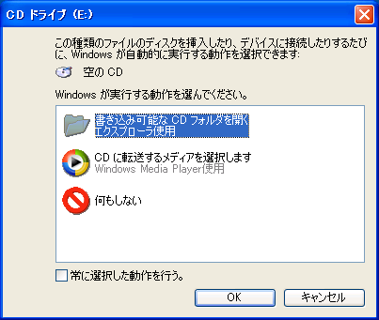

※ 自動再生画面が表示されない場合は、[スタート]－[マイ コンピュータ]をクリックし、CD書き込み可能なドライブを右クリック後、表示されたメニューから[開く]をクリックしてください。

（２）空のフォルダが表示されますので、CD-Rへ書き込むファイルをドラッグします。
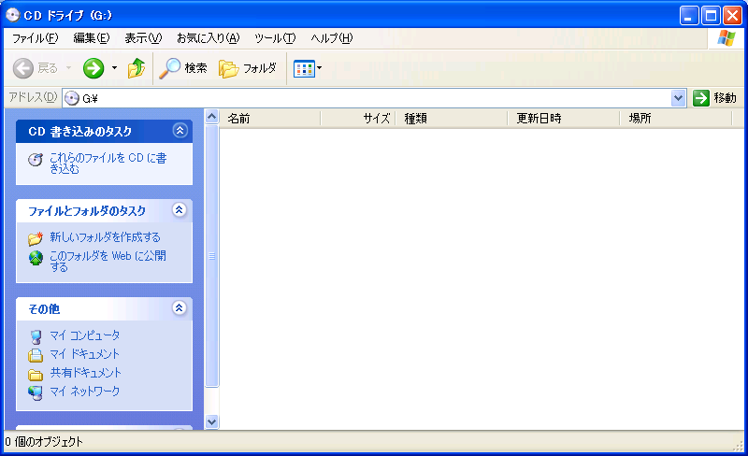

ココにドラッグ

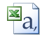

（３）CD-Rへ書き込むファイルを全てドラッグ後、[これらのファイルをCDに書き込む]をクリックします。
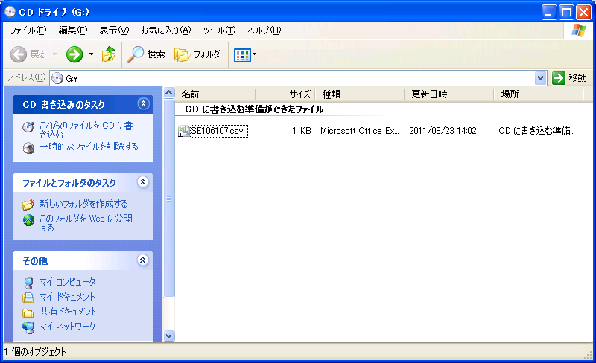

（４）CD書き込みウィザードが表示されましたら、[次へ]をクリックすると、CD-Rへの書き込みが開始されます。
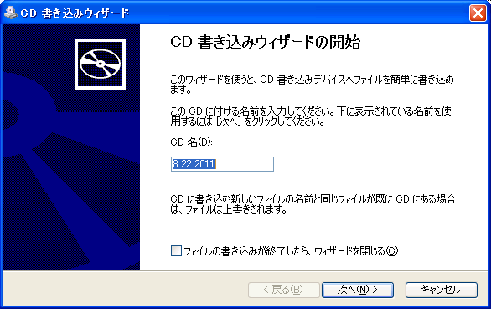

※CD名は任意

CD書き込みウィザードの終了が表示されましたら、[完了]をクリックします。
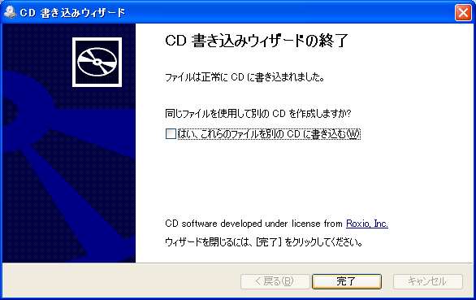

２．Windows Vista端末の場合
（１）CD-RをCD書き込み可能なドライブに挿入後、自動再生画面が表示されましたら「ファイルをディスクに書き込む」をクリックします。
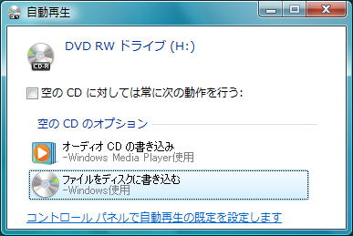

※ 自動再生画面が表示されない場合は、[スタート]－[コンピュータ]をクリックし、CD書き込み可能なドライブを右クリック後、表示されたメニューから[開く]をクリックしてください。

（２）ディスクの書き込み画面が表示されましたら、「マスタ – すべての・・・」を選択し、[次へ]をクリックします。
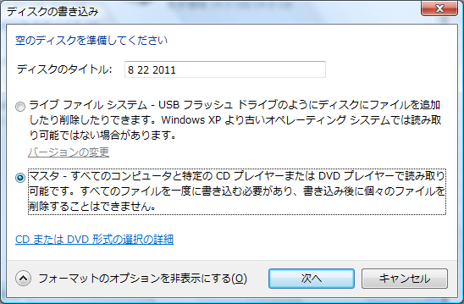

（３）空のフォルダが表示されますので、CD-Rへ書き込むファイルをドラッグします。
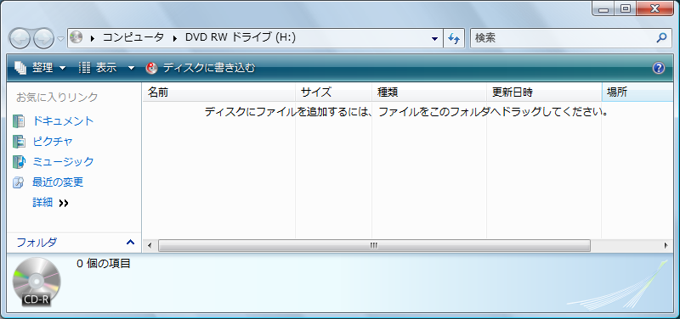

ココにドラッグ

（４）CD-Rへ書き込むファイルを全てドラッグ後、ツールバーの[ディスクに書き込む]をクリックします。
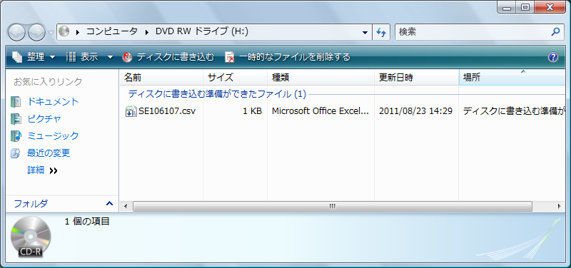

（５）ディスクへの書き込みが表示されましたら、[次へ]をクリックします。
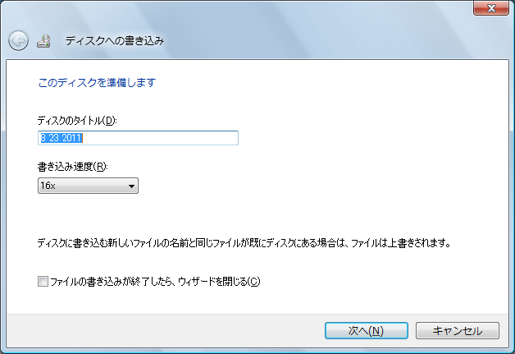

※ディスクのタイトルは任意

ファイルはディスクへ正しく書き込まれましたと表示されましたら、[完了]をクリックします。
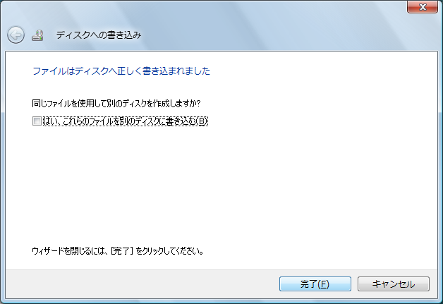

３．Windows 7端末の場合
（１）CD-RをCD書き込み可能なドライブに挿入後、自動再生画面が表示されましたら「ファイルをディスクに書き込む」をクリックします。
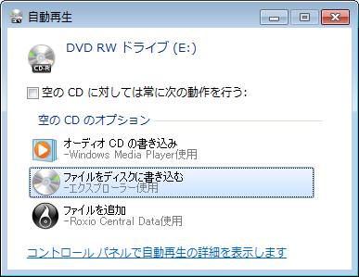

※ 自動再生画面が表示されない場合は、[スタート]－[コンピュータ]をクリックし、CD書き込み可能なドライブを右クリック後、表示されたメニューから[開く]をクリックしてください。

（２）ディスクの書き込み画面が表示されましたら、「CD/DVDプレイヤーで使用する」を選択し、[次へ]をクリックします。
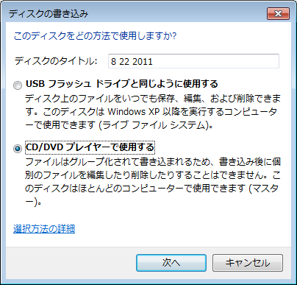

（３）空のフォルダが表示されますので、CD-Rへ書き込むファイルをドラッグします。
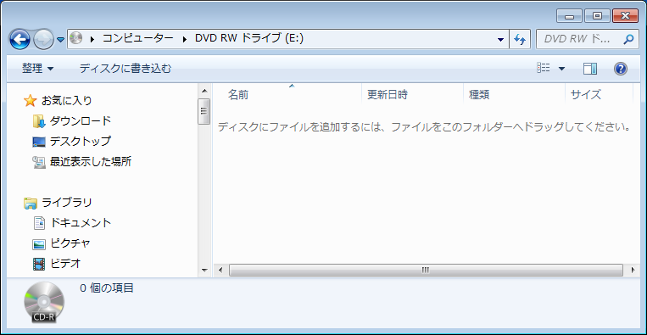

ココにドラッグ

（４）CD-Rへ書き込むファイルを全てドラッグ後、ツールバーの[ディスクに書き込む]をクリックします。
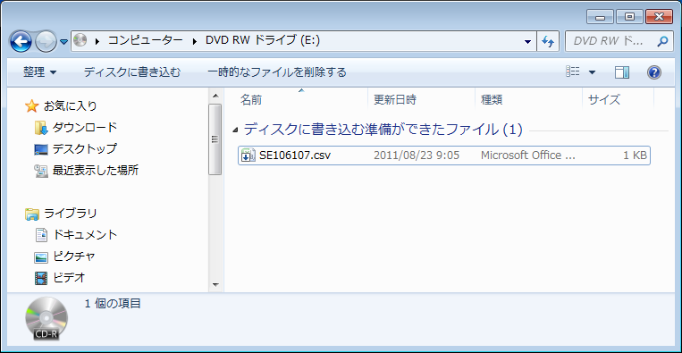

（５）ディスクへの書き込みが表示されましたら、[次へ]をクリックします。
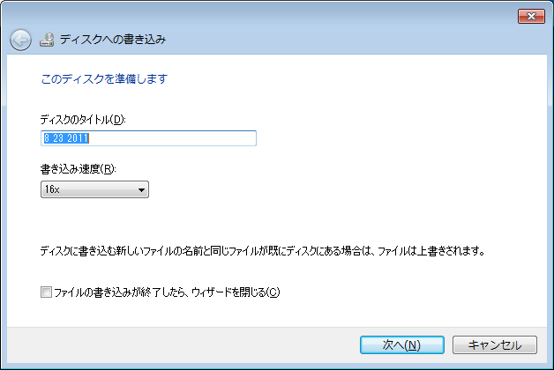

※ディスクのタイトルは任意

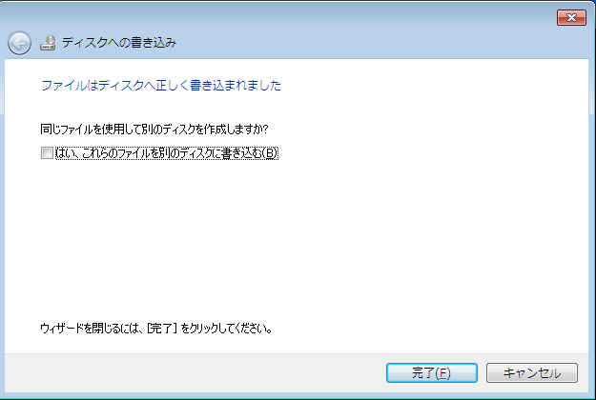
ファイルはディスクへ正しく書き込まれましたと表示されましたら、[完了]をクリックします。

